**[2021-2022 EĞİTİM ÖĞRETİM YILI ŞEHİT POLİS AHMET CAN İLKOKULU 4 / A SINIFI](http://www.egitimhane.com/)**

**[FEN BİLİMLERİ DERSİ 1. DÖNEM 1. SINAVI (Kaynaştırma](http://www.egitimhane.com/) Öğrencisi)**

**Adı – Soyadı :**

**A) Aşağıdaki ifadelerden doğru olanların başına (D), yanlış olanların başına (Y) yazınız.(12 puan**

(……) Dünya doğudan batıya doğru döner.

(……) Dünya’mız kendi etrafında dönerken Güneş almayan tarafında gece oluşur

(……) Sigara ve alkolün öldürücü etkisi yoktur.

(……) Üzerinde yaşadığımız Dünya hareketsizdir.

(……) Kayaçlar dış faktörlerle parçalanarak kaya, çakıl, taş ve kuma dönüşür.

(……) Ekonomik değeri olan kayaçlara fosil adı verilir.

**1.Dünya’ nın şekli hangisine benzer ?( 10 puan)**

**A. B. C.**

**2. Yer kabuğunun üzerinde hangisi yoktur?(10 puan)**

**A.** Taş  **B.** Kum  **C.** Bulut

**3. Aşağıdakilerden hangisi hayvansal besindir? (10 puan)**

**A.** Et  **B.** Domates **C.** Havuç

**4.Aşağıdaki resimleri isimleriyle eşleştirin. (16 puan)**

**[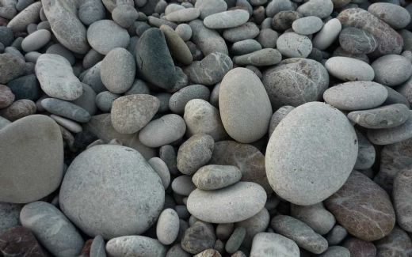](http://www.egitimhane.com/)** [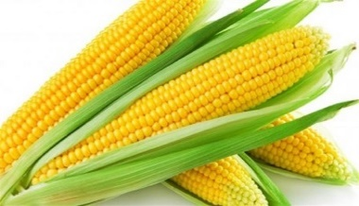](http://www.egitimhane.com/)

**MISIR**

**DÜNYA**

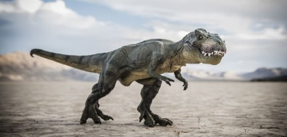 **[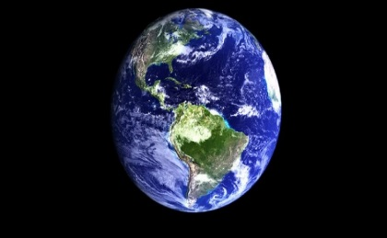](http://www.egitimhane.com/)   
5. Harfleri uygun boşluğa yazınız.[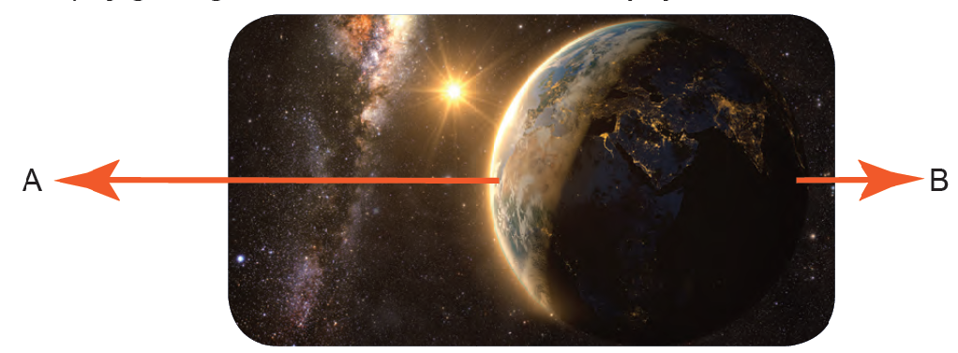](http://www.egitimhane.com/)( 12 puan)**

**ÇAKIL TAŞI**

**DİNOZOR**

**GECE (………….)**

**GÜNDÜZ(…………..)**

**6. Hangisi zararlı bir yiyecektir?(10 puan)**

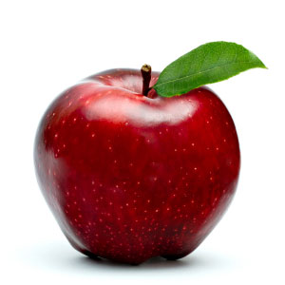**A. B. C.**

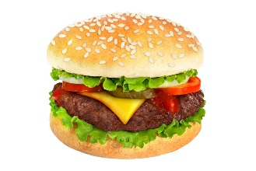 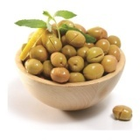  
 Elma Hamburger Zeytin

**7. Kuyumculuk, takı ve süslemede kullanılan maden hangisidir? (10 puan)**

**A. B. C.**

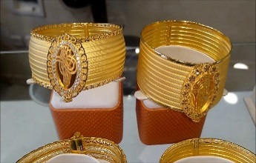 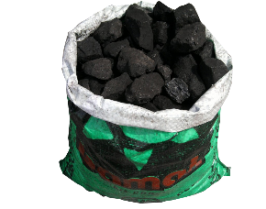 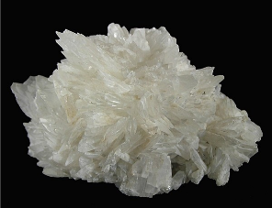

Altın Kömür Bor

**8. Dünya’nın Güneş etrafında yaptığı hareket hangisidir? (10 puan)**

**A.** Dolanma hareketi

**B.** Dönme hareketi

**C.** Sallanma hareketi

Başarılar dilerim…